**Inhoud**

1 Het wijzigen van gegevens 25

1.1 Het statement UPDATE 25

1.2 Het aanpassen van een tekst veld 25

1.3 Het aanpassen van een numeriek veld 26

2 Het verwijderen van gegevens 28

2.1 Het statement DELETE 28

# Het wijzigen van gegevens

Voor het **wijzigen van gegevens** wordt het DML-statement **UPDATE** gebruikt. Om dit statement correct te kunnen gebruiken moeten enkele zaken bekend zijn.

* + In welke tabel moeten de gegevens worden gewijzigd?
  + Welke velden in die tabel moeten worden gewijzigd en met welke waarde?
  + Aan welk selectiecriterium moet het record voldoen voor de wijziging wordt doorgevoerd? Na bestudering van dit hoofdstuk dient de gebruiker tot het volgende in staat te zijn.
  + Het kunnen wijzigen van gegevens in een tabel.
  + Het kunnen aanpassen van getallen door middel van een berekening.

## Het statement UPDATE

Hieronder is het syntaxdiagram van het statement UPDATE afgebeeld.

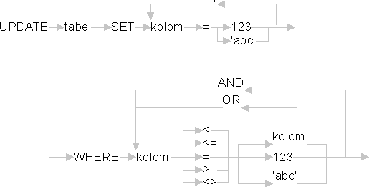

Je gebruikt het statement UPDATE dan ook als volgt.

*UPDATE <tabelnaam>*

*SET <veldnaam1> = <waarde1> WHERE <veldnaam2> = <waarde2>;*

## Het aanpassen van een tekst veld

Voor de volgende opdrachten, maak je gebruik van de klanten database. In de tabel *tblKlant* staan alle adresgegevens van de klanten. Voor het volgende voorbeeld moet je nu eerst een nieuwe klant aanmaken in deze tabel.

 Neem de onderstaande query over en voer deze uit.

***INSERT INTO tblKlant (klantnr,naam,adres,postcode,plaats,kredietlimiet,klantsinds)***

***Values (‘Roca’,’Roos International’,’Pannenschuurlaan 23’, ‘5061WE’,’Oisterwijk’,1000,’2009-09-10’);***

Bij klant *Roos International* is een fout gemaakt bij het invoeren van het adres.

In de database staat *Pannenschuurlaan 23* als adres. Dit moet echter *Zoom 23* zijn. Je corrigeert deze fout door gebruik te maken van het statement UPDATE.

 Neem de onderstaande query over en voer deze uit.

***UPDATE tblKlant***

***SET adres = ‘Zoom 23’***

***WHERE klantnr = ‘Roca’;***

 Om te controleren of het gelukt is, moet je een select-query uitvoeren. Voer de onderstaande select-query uit.

***SELECT \****

***FROM tblKlant***

***WHERE klantnr = ‘Roca’;***

Je zult zien dat de straat inderdaad is aangepast.

|  |
| --- |
| **LET OP!** |
| Het updaten van records kan niet ongedaan gemaakt worden. |

Eventuele problemen zijn te voorkomen door eerst een SELECT-query te maken en deze te testen. Als dan de juiste gegevens verschijnen, kun je van de SELECT-query een UPDATE-query maken.

Het is natuurlijk nog beter om eerst een back-up te maken van de database. In principe heb je al een backup, doordat je het maken_klanten_database.sql script hebt.

## Het aanpassen van een numeriek veld

Je hebt net een tekst veld aangepast. Op dezelfde manier kun je ook een veld met cijfers aanpassen.

 Pas de kredietlimiet van Roca aan, door deze te verhogen naar 1500.

***UPDATE tblKlant***

***SET kredietlimiet = 1500***

***WHERE klantnr = ‘Roca’;***

 Om te controleren of het gelukt is, moet je een select-query uitvoeren. Voer de onderstaande select-query uit.

***SELECT \****

***FROM tblKlant***

***WHERE klantnr = ‘Roca’;***

Je zult zien dat de kredietlimiet inderdaad is aangepast.

Pas de kredietlimiet van Roca aan, door deze te verhogen met 50%.

***UPDATE tblKlant***

***SET kredietlimiet = kredietlimiet * 1.5***

***WHERE klantnr = ‘Roca’;***

 Controleer nu of de kredietlimet nu 2250 is geworden.

***SELECT \****

***FROM tblKlant***

***WHERE klantnr = ‘Roca’;***

Je hebt in de vorige oefeningen steeds 1 record aangepast. Je kan ook meerdere records tegelijk aanpassen. Als de WHERE clausule meerdere rijen oplevert, worden er ook meerdere rijen aangepast.

 Er zijn 2 klanten met een kredietlimiet van 0.

***SELECT \****

***FROM tblKlant***

***WHERE kredietlimiet = 0;***

 Wijzig nu de kredietlimiet van deze klanten naar 10 en controleer of het gelukt is.

***UPDATE tblKlant***

***SET kredietlimiet = 10***

***WHERE kredietlimiet = 0;***

***SELECT \****

***FROM tblKlant***

***WHERE kredietlimiet = 0;***

|  |
| --- |
| **LET OP!** |
| Als je geen WHERE clausule gebruikt worden alle rijen uit de tabel aangepast. |

# Het verwijderen van gegevens

Voor het **verwijderen van gegevens** wordt het DML-statement **DELETE FROM** gebruikt. Om dit statement correct te kunnen gebruiken moeten er enkele zaken bekend zijn.

* + Uit welke tabel moeten de gegevens worden verwijderd?
  + Aan welk criterium moet het te verwijderen record voldoen?

Na bestudering van dit hoofdstuk dient de gebruiker tot het volgende in staat te zijn.

* + Het kunnen verwijderen van gegevens uit een tabel.
  + Het kunnen werken met voorwaarden om bepaalde gegevens te verwijderen.

## Het statement DELETE

Het syntaxdiagram van het statement DELETE is hieronder weergegeven.

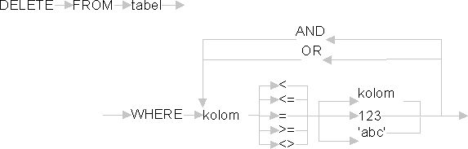

Je moet het statement DELETE dan ook als volgt gebruiken.

*DELETE FROM <tabelnaam>*

*WHERE <veld> operator <waarde>;*

Op de plaats van de operator kan net als bij de WHERE clausule in het SELECT statement gebruikgemaakt worden van een van de volgende vergelijkingsoperatoren.

|  |  |
| --- | --- |
| **Operator** | **Omschrijving** |
| **=** | is gelijk aan |
| **>** | is groter dan |
| **<** | is kleiner dan |
| **!= of <>** | is niet gelijk aan |
| **>=** | is groter dan of gelijk aan |
| **<=** | is kleiner dan of gelijk aan |

De klant *BMC* moet worden verwijderd. Dit doe je als volgt.

 Voer de onderstaande statement uit.

***DELETE FROM tblKlant***

***WHERE klantnr=’BMC’;***

 Controleer of deze klant verwijderd is.

***SELECT \****

***FROM tblKlant***

***WHERE klantnr=’BMC’;***

 Verwijder nu alle klanten waarvan de kredietlimiet 2250 is.

***DELETE FROM tblKlant***

***WHERE kredietlimiet = 2250;***

 Als je alle oefeningen en opdrachten goed hebt uitgevoerd, moet nu de klant met klantnr Roca verwijderd zijn. Controleer dit.

***SELECT \****

***FROM tblKlant***

***WHERE kredietlimiet=2250;***

Je hebt in de vorige oefeningen steeds 1 record verwijderd. Je kan ook meerdere records tegelijk verwijderen. Als de WHERE clausule meerdere rijen oplevert, worden er ook meerdere rijen verwijderd.

|  |
| --- |
| **LET OP!** |
| Het verwijderen van records kan niet ongedaan gemaakt worden. Als je geen WHERE clausule gebruikt worden alle rijen uit de tabel verwijderd. |